|  |  |
| --- | --- |
| Сынып жетекшінің Т.А.Ә | Тажибаева Эльмира Жанзаковна |
| Қала/Аудан | Түркістан облысы |
| Сынып сағаты тақырыбы**:** | Ұлттық салт-дәстүрлер, әдет-ғұрыптардың мәні туралы түсінік |
| Телефон, уатсап, e-mail | 8-702-246-77-57 |
| Білім беру мекемесі (толық атауы, мекен жайы, телефон,факс, e-mail және т.б ) | Түркістан жоғары медицина колледжі |

**Мақсаты:**оқушыларға қазақ халқының және басқа ұлттың салт-дәстүрлері, әдет-ғұрыптары туралы тереңірек түсінік беру.

**Мұғалім:** Ұлттық құндылықтар (сызба) жайлы түсінік береді.

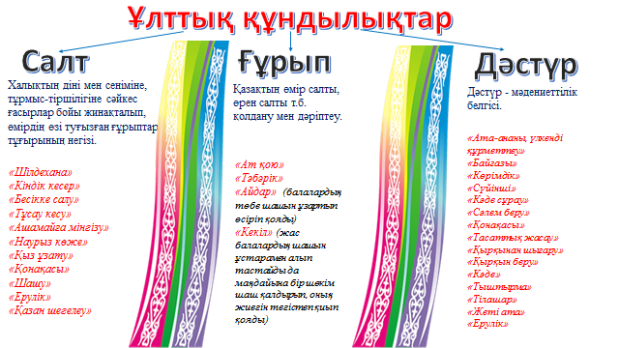

**Мұғалім:** Біздің елімізде 130-дан астам ұлттың өкілдері мекен етеді. Әр ұлттың өзіндік салт-дәстүрі, әдет-ғұрыптары болатыны белгілі. Осы әр ұлттың салт-дәстүрі, әдет-ғұрыптары 45 минут ішінде толық қамту мүмкін емес. Дегенмен, біз бүгін Қазақсанда өмір сүретін қазақ, орыс, кәріс ұлттарының салт-дәстүрі мен әдет-ғұрыптарына саяхат жасай отырып, олардың ұқсастықтары мен ерекшеліктерін біле аламыз.

Біздің тәрбиеміз ананың ақ сүтінен, ана әлдиінен, атаның қасиетті сөздерінен бастау алады. Ананың бесік жырынан бастап, адамның жер қойнауына берілгенге дейінгі өзі көріп-білген салт-дәстүрлер, әдет-ғұрыптар барлығы да адамның дүниетанымын қалыптастыратын өмір сабақтары.Халқымыздың әдет-ғұрпын,дәстүрін,тарихын білу, оны қастерлеу-әрқайсысымыздың борышымыз.

**Мұғалім:** Қазақ ұлтында дүниеге келген сәбиге байланысты қандай дәстүрлерді білесіңдер?

*Балалар жауабы.*

Қазақ халқының «Ат қою» ғұрпы суреті

**Мұғалім:** Дұрыс. Міне, жаңа өздерің атап өткен салт-дәстүрлердің қатарында «Ат қою» ғұрпы да бар. Осы ғұрып жайлы кітапхана ұжымы дайындаған көріністі тамашалайық.

**Көрініс «Балаға ат қою»**

*Қонақтар мен үй иелері ақ дастархан басында отырады.*

**Әже:** Ал, құрметті қонақтар. Дүниеге келген мына немеремнің есімін қою құрметіне қош келдіңіздер!

**1 қонақ:** Бәрекелді, балаңның жасы ұзақ болсын!

**2 қонақ:** Дені сау болсын!

**3 қонақ:** Үлкен азамат болсын! Балаңыздың атын кім деп қоясыз?

**Әже:** Құлыным қайда жүрсе де көркейіп жүрсін, жүзі жарқын болсын деген ниетпен балама «Арайлы» деп ат қоюды ұйғардым.

**1 қонақ:** Бәрекелді!

**2 қонақ:** Қандай жақсы, тамаша есім.

**Әже:** Немереме ат қою жолын ауылымыздың ардақты ақсақалы, көпті көрген көнекөз қария, құрметті адам Баймұрат атамызға ұсынсам деп едім.

**1 қонақ:** Дұрыс айтасыз.

**2 қонақ:** Ауылдың көпті көрген қариясы.

**3 қонақ:** Өсіп-өнген көп балалы, аузы дуалы атамыздың жолын берсін балаңызға!

**Әже:** Рахмет! Ниеттерің қабыл болсын!

**Алмабай ата:** Сенім білдіргеніңе көп рахмет, замандас. Балаң бақытты болсын!

*Баланың анасы баланы Баймұрат атаға береді.*

**Алмабай ата:** *(баланы қолына алып)* Бісміллә, ал қарағым, *(баланың оң құлағына)* Сенің атың-Арайлы! Сенің атың-Арайлы! Сенің атың-Арайлы! *(үш рет айтады, осылайша сол құлағына да айғайлайды)*

**Әже:** Рахмет, ақсақал! Бала-шағаңның қызығын көр! *(алғыс ретінде атаның иығына шапан жабады)*

**Баймұрат ата:** *(бата береді)*

Өркендесін, өсіп-толсын

Сұлу күндей көрік болсын.

Әкесі мен анасына

Тек жақсылық беріп болсын.

Арманға биік шыға берсін,

Өз елінің ұлы болып

Ата салтын ұға берсін.

Дені сау боп, ауырмасын,

«Қазақ ұлы» деген аттан

Өмір бойы айырмасын.

Әумин!

**Мұғалім:** Балалар, айтыңдаршы, бұл ғұрыпты көре отырып, қандай ой түйдіңдер?

*Балалар жауабы.*

**Мұғалім:** Өз есімдерін қандай мағына білдіреді?

**Балалар жауабы.**

**Мұғалім:** Иә, бұл рәсім ұлағатты кісіге жүктеледі екен. Қазақ аттарының көптігі – басқа халықтардан ерекшелігі, қыз балалардың есімдері, олардың көркемдігі. Ат қою «көз тимесін» деген оймен қойылады екен.

«Ат қою» ғұрпы орыс, корей халықтарында қалай жасалады екен? Бейнесюжеттен көріп тамашалайық.

**Бейнетаспа** *(орыс халқының «Ат қою» ғұрпы туралы (обряд крещения)*

Кәріс ұлты суреті

*(кәріс киімін киіп шығады, амандасады)* Аннен хасемника!

Корей халқы бүгінде өзіндік тарихи-мәдени мұраға бай, халықтық элементтері мен сан ғасырлық ұлттық салт-дәстүрі мен әдет-ғұрпын өз дәрежесінде сақтап қалған, ата салтының мол қазынасын дәріптей білген ұлт ретінде қадірлі. Қазақстандағы корейлер христиан дінін ұстанады. Ал негізінен корей ұлтының көп бөлігі будда дінінің өкілдері.

Корейлердің отбасы әдетте көп балалы болып келеді. Баланың дүниеге келуін үлкен мереке етіп тойлайды. Тұрмыстың ауырлығынан балалар нәресте кезінде көп шетіней берген. Осындай кесапаттан сақтау үшін балаларға түрліше ырымдар жасауды әдетке айналдырған.

Мәселен, ерте кезде ер баланың бірнеше есімі болған. Егер бала ауқатты отбасынан шыққан болса жақсы аттар қоятын болған. (Маржан, Әсел, Айдаһар т.б.). Ал егер шаруа адамының баласы болса, Шошқа, Бақа, Ит, т.б. деп қойылған. Баланың есімі неғұрлым тұрпайы болса, соғұрлым оның өмірі жеңіл болады деген түсінік орнаған. Бұл баланы көз тиюден сақтайды деген түсініктен туған. Кейде ер балаға қыз баланың атын берушілік те болған. Кейінде нәрестенің сырт бейнесіне, мінезіне қарай лайықты есімдер берген. Мысалы бүркіт – батылдық бейнесі. Шелпек – жалпақ бет бала. Бала осылайша уақытша аттарды пайдаланып келіп, кейін кәмелетке толғанда тиісті құжат алу кезінде тұрақты атқа ие болады. Дәстүр бойынша немерелердің есімін ата тегіне қарай оның атасы қоятын болған. Осылайша ата текке байланысты аттар онша көп болмай корей халқында Цой, Пак, Ким, Ли деген аттар бүкіл ру, тайпалардың балаларына ортақ ат болып тараған. Бұл халықта тек аттан бұрын келеді.

**Мұғалім:** Балалар, осы үш халықтың «Ат қою» ғұрыптарынан қандай ұқсастықты байқадыңдар?

*Балалар жауабы.*

Қазақ халқының «Тұсау кесер» салты суреті

**Мұғалім:** Бір жасқа толып еркін жүре бастаған бал бөбектің басқан қадамы құтты болып одан әрі жаны жамандық көрмей, жақсы жүріп кетуіне тілек білдіру салтанаты ретінде **«Тұсау кесер»** өтеді. Тағы да көрініс тамашалайық.

**Көрініс «Тұсау кесер»**

*Қатысушылар залға ән айтып кіреді.*

**Үй иесі:** Қош келдіңіздер! Төрлетіңіздер!

**1 қонақ:** Рахмет. (балаға қарап) Е, мына батыр екен ғой тұсауын кесетін баламыз.

**2 қонақ:** Ой, айналайын, қадамың құтты болсын!

**Үй иесі:** Назгүл әже, жасыңыз үлкен, беделіңіз зор, көп балалы ана деп баламыздың тұсауын сізге кестірсек деп едік.

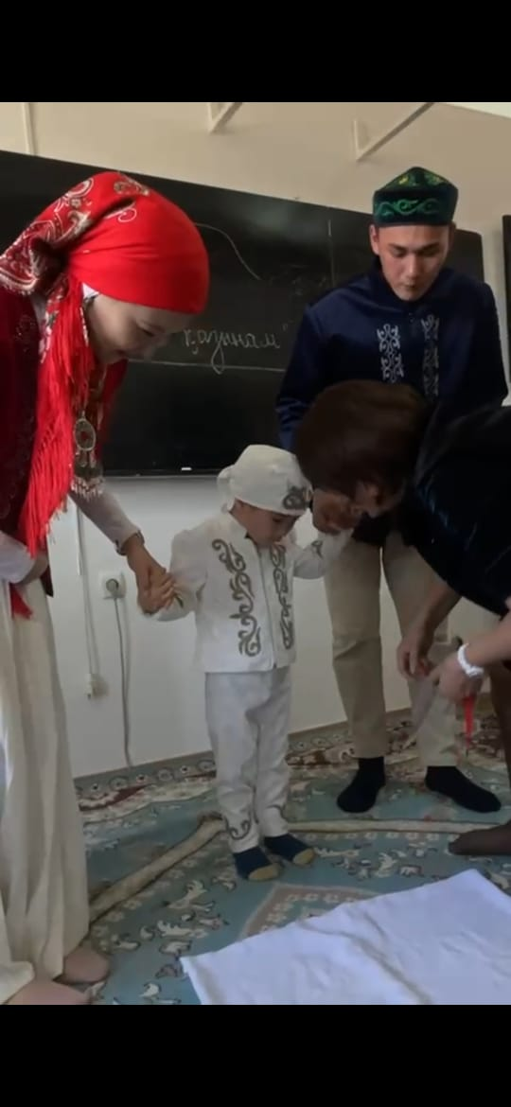 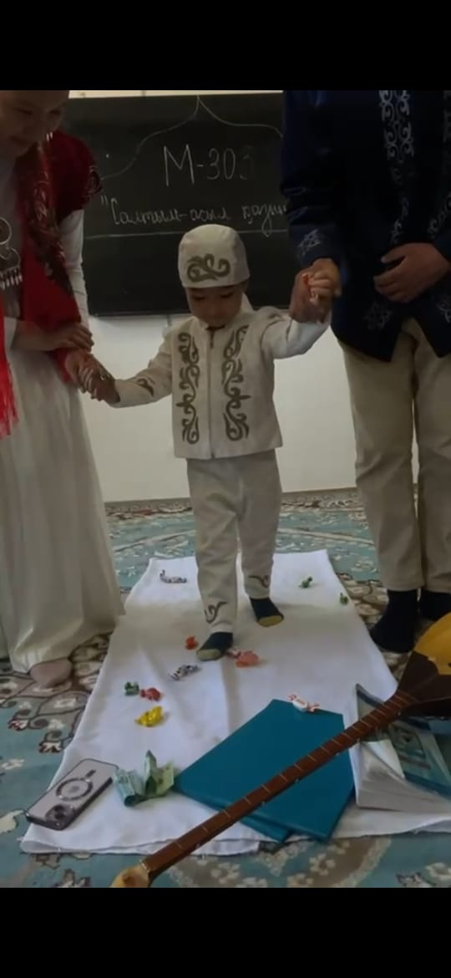

**Сәрсенкүл әже:** Рахмет айналайын. Өркендерің өссін!

Тұсау кесу-бала тәй-тәй басқанда жасалатын думанды дәстүр. «Тұсауы кесілмеген бала көп сүрінеді, жығылады» деген наным бар. Бұл дәстүр қыз балаға да, ұл балаға да жасалады. Жақсы ниетті ырымдарға сай «бай болсын» деп жасыл шөппен, «ешкімнің ала жібін аттамайтын адал болсын» деп ала жіппен, «тоқ болсын» деп малдың тоқішегімен тұсау кеседі.

Тұсау кесетін адамды баланың әке-шешесі таңдайды. Беделді жас үлкен, сыйлы адамдарға кестірген. Тұсауы кесілетін баланың аяған байлайтын жіпті сол сайланған адам дайындап алып келеді.

Тұсауды қайшымен кесуге болмайды. Қазақ халқында қайшылану жақсылықтың белгісі емес. Сондықтан, «баланың өмірі қайшыланып қалмасын» деген ниетпен тұсауды қайшымен емес, пышақпен кескен.

Қаз-қаз балам, қаз, балам,

Қадам бассаң мәз болам.

Күрмеуіңді шешейін,

Тұсауыңды кесейін.

Қаз-қаз балам, қаз, балам,

Тоқымыңды жаз балам.

Қадамыңды қарайық,

Басқаныңды санайық.

Қаз-қаз балам, жүре ғой,

Балтырыңды түре ғой.

Тай-құлын боп шаба ғой,

Озып бәйге ала ғой.

*Баланың аяғына ала жіпті байлап, пышақпен кеседі. Баланы екі адам екі қолынан ұстап, ортаға алып шығып, тез-тез жүргізеді. Шашу шашылады.*

**Назгүл әже:** Ал, айналайындар әндеріңді шырқаңдар. **Ән** *(караоке)*

*(Оқушылар тақпақ оқиды)*

**Мұғалім:** Балалар, сендердің де, ата-аналарыңның да, аға-бауырларыңның да алғаш қадам жасаған сәттерінде тұсауларыңды осылай кескен.

Жасқа толған балаға орыс халқында қандай дәстүр орындалатындығын білгілерің келе ме? *Ортаға екі кітапханашы шығады (орыс, кәріс киімдерінде), (кәріс халқы баласының жасқа толу мерекесі)* Жасқа толған кәріс баласы, үйлену тойы, мүшел тойы.

*(кәріс киімін киіп шығады)* Корей халқында үш мерекені атап өту заң саналған. Ол біріншіден баланың туған күні; екіншісі – үйлену тойы; үшіншісі – мүшел тойы (алпысқа келуі).

Корейліктер балалардың өмірінің басталуын, оның бір жасқа толу жасын есептейді. Осы кезден бастап қана бала толыққанды адам болып есептеледі. Балалардың әрқайсысының бір жасқа толуын міндетті түрде атап өту керек, егер атап өтілмесе, онда ержеткенде баланың үйлену тойын, мерейтойын және т.б. тойларын атап өтуге болмайды. Сондықтан да ата-аналар балаларының бір жасын атап өтуге тырысады. Крест суреті қалдырылып шашы алынған орыс баласы, бидай, бал, мактың суреті

*(орыс киімін киіп шығады)* Орыс халқы жасқа толған сәбиді қой терісінен жасалған теріс аударылған тонның үстіне отырғызып, төбесіне крест белгісін қалдыра отырып, шашын алған. Ол белгі баланың басына жаман ойлар келмейді, жамандық әдеттер баланың бойын билемейді деген оймен қалдырылған. Оған дейін баланың шашы алынбайды. Қаңтар айының 6 күні әрбір жылда аталып өтетін Сочельник деп аталатын мерекеде өсіп келе жатқан бала өзінің өкіл әке-шешесіне бал мен мак қосылып жасалған бидай ботқасын әкеп беретін. Ал, олар балаға тәттілер сыйлаған.

**Оқушы:**

Ата салтым –асыл мұрам, ардағым,

Бабалардың жалғастырар арманын.

Сан ғасырда қалпын бұзбас қадірім,

Өткенімді бүгінменен жалғадым.

**Мұғалім:** Беташар салты туралы айтып берді және студенттер көрініс көрсетті

Жаңа түскен келінді «беташар» дәстүрі жасалмай ешкім көре алмайды. Оны көру үшін әдейі «беташар» жасалады. Оған тойға жиналған туыс­туғандар тегіс қатынасады. Жас келіншектің екі жағында ауылдың екі көргенді келіндері тұрады. Мұнда «Беташар» жы­ры айтыла отырып, келінге оның атасы, енесі және басқа туыстары таныстырылып, келін оларға сәлем жасайды. Сәлем жасалған адамдар көрімдік береді. Бет ашатын жігіт әнін желдірте, асқақ әуенмен жыр төгуі керек. «Келін келді көріңіз, көрімдігін беріңіз», — деп бастаған әнші жігіт жас келіннің аталған жақында­рына лайық әзіл­-қалжыңдарын араластыра көрімдік сұрап, жұртты көңілді күлкіге қарық қылады. Бета­шар тойдың басы әрі сәні, жас келіннің жаңа өмірге бет алғанын білдіретін қызықты, салтанатты, ажар­лы дәстүрлердің бірі.

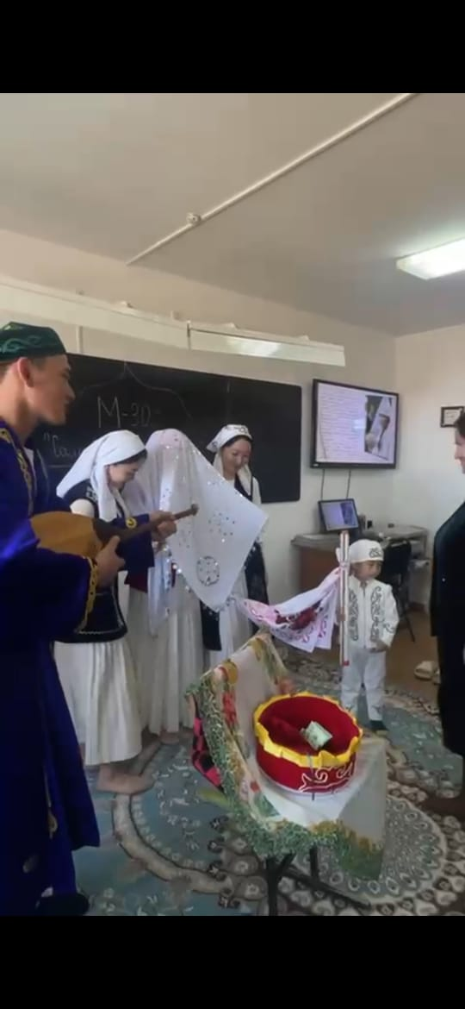 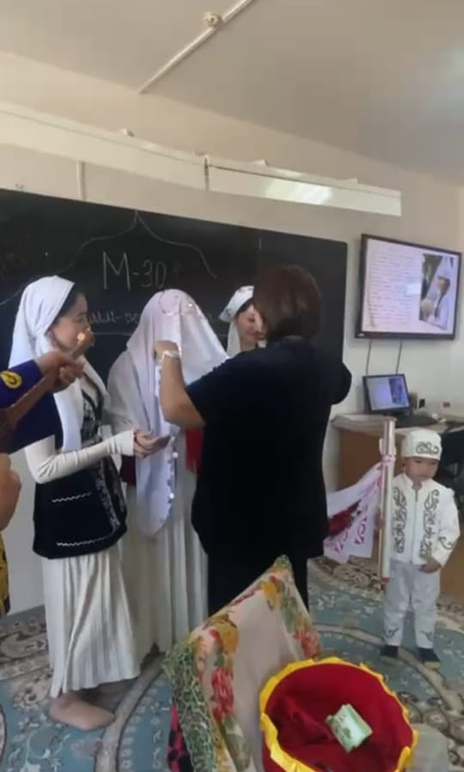

Беташардың бір түрі былай болып келеді:

Уа, халайық, бет аштым,  
Беташар алып қолыма.  
Бақыт қонсын, келінжан,  
Бас қоса келген жолыңа.  
Жақсы атансаң ауылға,  
Желің шығар оңыңа.  
Жаман болсаң, келінжан  
Абысын түсер соңыңа.  
Сабырлы бол, ашусыз,  
Ақыл бітпес долыға.  
Асың болса елге бер,  
Қызғанып жұрттан қорыма.  
Ақсақал келсе, әдеппен,  
Су құйып бер қолына.  
Кіші келсе дүңкимей,  
Шырайлы қарсы ал оны да.  
Ғарыптарды күте біл,  
Қарама оның тонына.  
Көршіңмен тату бола біл,  
Шөп салма жанның жолына,  
Бар болсаң аспа мақтанып,  
Сабырмен қара жоғыңа  
Өнерпаз бол да өрге бас,  
Үлгі боп жастар тобына  
Ал айт келін, айт келін  
Атыңның басын тарт келін.  
Жұмыртқадан ақ келін,  
Періштедей пәк келін.  
Сауысқаннан сақ келін,  
Ата-ананың жолы сол,  
Еріңнің көңлін тап, келін  
Ел ісіне үлес қос,  
Аймағыңа жақ келін.  
Ал келіншек, келіншек,  
Келіншек болма еріншек.  
Үлкендерді көргенде,  
Орныңнан тұр келіншек.  
Қарсы келсе қарт адам,  
Қайқаңдама, келіншек.  
Байым жақсы көред деп,  
Тайтаңдама, келіншек.  
Бірден бірге сөз тасып,  
Сыпсыңдама, келіншек,  
Жабығынан әр үйдің,  
Тың тыңдама келіншек.  
Ерте тұр да, шаруа қыл  
Келіншек болма еріншек!  
Ал ақсақал, ағалар,  
Әже, жеңгей, аналар,  
Құрбы, құрдас, балалар,  
Жас келінді көріңдер,  
Көрімдігін беріңдер.  
Жақсы тілеу, ақ бата,  
Арнаңыздар келінге, ел!  
Жақсы келін келіпті,  
Оң аяқпен еніпті.  
Екі жақта ата­-ана  
Ақ батасын беріпті.  
Ақыл айтсаң ұғатын,  
Әр көңілден шығатын,  
Келіндерің көрікті,  
Бұл сөзіме сеніңдер.  
Ал келінжан, келінжан,  
Сіз де бері келіңіз,  
Ел ­жұртыңды көріңіз.  
Құтты болсын сізге де,  
Бас қоса келген жеріңіз.  
Нұр жүзіңді аш­тағы,  
Осы отырған қауымға,  
Иіліп сәлем беріңіз!

**Қорытынды.**

**1. Салт-дәстүр дегеніміз не?**

Салт-дәстүр дегеніміз – халықтың жөн-жоралғыларының, ұстанымдарының жиынтығы. Салт-дәстүрлер халықтың өмір-тұрмысынан, шаруашылық-тіршілігінен, қалыптасқан қоғамдық қатынастарынан, дүниетанымынан туындайтын мәдени құбылыс.

**2. Салт-дәстүрлердің қандай түрлерін білесіздер?**

1. Ырымдар мен нанымдар

2. Діни рәсімдер мен мейрамдар

1. Үйлену тойы

2. Бала тәрбиелеу  дәстүрлері

3. Жерлеу салты

1. Жалпы халықтық тойлар

2. Кәсіптік мейрамдар

**3. Әдет-ғұрып дегеніміз не?**

Әдет-ғұрып белгілі бір қоғамдық-әлеуметтік ортада пайда болып, оның мүшелерінің мінез-құлқының, тұрмыс-тіршілігінің бұлжымас қағидаларына айналған жөн-жосық, жол-жоралғы.

**4. «Беташар дегеніміз не?»**

Жаңа түскен келінді «беташар» дәстүрі жасалмай ешкім көре алмайды. Оны көру үшін әдейі «беташар» жасалады. Оған тойға жиналған туыс­туғандар тегіс қатынасады. Жас келіншектің екі жағында ауылдың екі көргенді келіндері тұрады. **«Байғазы» мен** «Байғазы»-үлкеннің кішіге, яғни балаға беретін сыйы. «Байғазы» ақша, мал-мүлік, әйтеуір бір зат түрінде беріледі.

ҚОЛДАНЫЛҒАН ӘДЕБИЕТТЕР

*1*. Қазақтың тәлімдік ой-пікір антологиясы: Т.1 (У1 ғ-ХХ ғ басына дейінгі кезең) /Ред. Алқасы Шаяхметов Ш.Ш. т.б. / Құраст.: Қ. Жарықбаев, С. Қалиев. Алматы: Рауан, 1994.

2. ”Қазақтар” Ата-салты. 5том. Баспа редак.орталығы. - Алматы. – 1998.

11. Жүнісов А. Фәниден бақиға дейін /А.Жүнісов. – Алматы: Қайнар. -1994.- 128бет.

3. Қазақтың тәлімдік ой-пікір антологиясы: Т.1 (У1 ғ-ХХ ғ басына дейінгі кезең) / Ред. Алқасы Шаяхметов Ш.Ш. т.б. / Құраст.: Қ. Жарықбаев, С. Қалиев. - Алматы: Рауан, 1994.

4. Табылдиев.Ә. Қазақ этнопедагогикасы (Оқу құралы) / Ә. Табылдиев.- Алматы: “Санат” 2001.- 320 бет.

5. Нүсіпоқасұлы А., Жапарұлы Ә. Ағаш бесіктен жер бесікке дейін. 1-кітап. (Қазақ салт-дәстүрлері және оның ғылыми негіздері) Алматы: «Өнер», 2011. - 152 б.

6. Тасибеков К. Ситуативный казахский. - Издательство «Ценные бумаги», 2012. - 262 с.

7. Шүленбаева Ұ.. Мақал-мәтелдердегі киелі сандар //Ана тілі7 - Алматы, газеті. - №32. - 2004. – 8 б.

8. Наурызбаева Р. Мақал-мәтелдердегі киелі сандардың мәнін ашу жолдары. –Алматы, Білім. - 2006. – 36 б.

9. Той - қазына. Алматы: «Өнер» баспасы, 2008. - 93 б.

10. Жақып Ә. Асыл сөз. Мақал-мәтелдер, даналық сөздер және ой тамшылары. – Астана. - 2007. - 173 б.

11. Жұмабаев М. Педагогика /М. Жұмабаев. - Алматы. - Ана тілі.- 1992.- 95 б.

12. Төлегенұлы А. Вольдорф педагогикасының көкжиегі /А.Төлегенұлы // Заман Қазақстан. - 1996. - №7. - 33бет.

13. Сағындықов Е. Ұлттық ойындарды оқу-тәрбие ісінде пайдалану / Е.Сағындықов. - Алматы: Рауан, 1993. - 23 бет.